**47 bệnh viện có phòng khám sàng lọc, và khu cách ly để thu dung điều trị bệnh nhân viêm hô hấp cấp nghi do chủng mới của vi rút Corona (nCoV) trên địa bàn thành phố Hồ Chí Minh.**

Ngày 31/01/2020, Sở Y tế ban hành công văn số 430/SYT-NVY về việc triển khai sàng lọc, tiếp nhận, thu dung điều trị bệnh nhân viêm hô hấp cấp nghi ngờ do chủng mới của vi rút Corona (nCoV). Đã có 47 bệnh viện có phòng khám sàng lọc, và khu cách ly để thu dung điều trị bệnh nhân viêm hô hấp cấp nghi do chủng mới của vi rút Corona (nCoV) trên địa bàn thành phố Hồ Chí Minh (chưa kể các BV Bộ, Ngành). Cụ thể:

1/ Bệnh viện tuyến thành phố:

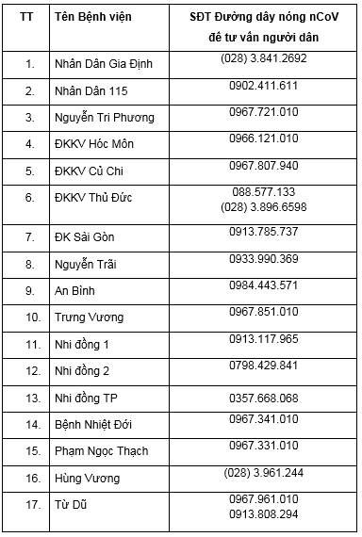

**2/ Bệnh viện quận, huyện:**

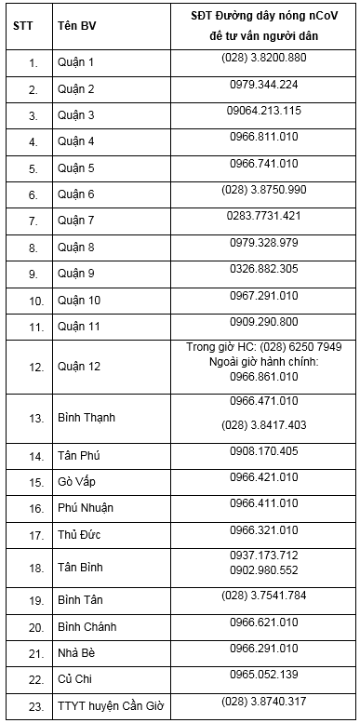

**3/ Bệnh viện tư nhân:**

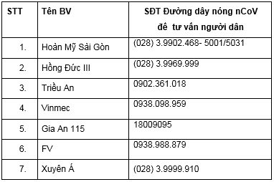

**SỞ Y TẾ TP.HCM**